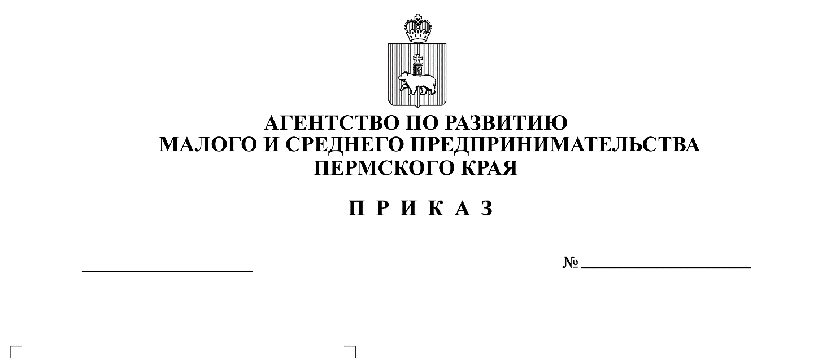
Об официальной символике Агентства по развитию малого
и среднего предпринимательства
Пермского края

В соответствии с пунктами 3.17, 4.12 Положения об Агентстве по развитию малого и среднего предпринимательства Пермского края, утвержденного постановлением Правительства Пермского края от 27 мая 2020 г. № 356-п
ПРИКАЗЫВАЮ:
- Утвердить официальную символику - эмблему Агентства по развитию малого и среднего предпринимательства Пермского края.
- Утвердить положение о символике Агентства по развитию малого
и среднего предпринимательства Пермского края.
- Разместить настоящий приказ на сайте Агентства по развитию малого
и среднего предпринимательства Пермского края в информационно-телекоммуникационной сети Интернет.
- Консультанту Агентства по развитию малого и среднего предпринимательства Пермского края Софроновой Полине Викторовне обеспечить внесение сведений об эмблеме в Геральдический реестр Пермского края.
- Контроль за исполнением настоящего приказа оставляю за собой.
Руководитель Агентства Е.А. Макаренко

УТВЕРЖДЕНО
приказом Агентства по развитию малого и среднего предпринимательства Пермского края от ________ № ____________

ПОЛОЖЕНИЕ
О СИМВОЛИКЕ АГЕНТСТВА ПО РАЗВИТИЮ МАЛОГО
И СРЕДНЕГО ПРЕДПРИНИМАТЕЛЬСТВА ПЕРМСКОГО КРАЯ

Настоящее положение утверждает официальную символику Агентства
по развитию малого и среднего предпринимательства Пермского края,
ее описание и порядок использования.

- Общие положения

1.1. Эмблема Агентства по развитию малого и среднего предпринимательства Пермского края (далее - эмблема) является официальным символом Агентства по развитию малого и среднего предпринимательства Пермского края.
1.2. Сведения об эмблеме вносятся в Геральдический реестр Пермского края.

- Описание символа Агентства по развитию малого и среднего предпринимательства Пермского края

2.1. Описание эмблемы Агентства по развитию малого и среднего предпринимательства Пермского края: эмблема представляет собой композицию, состоящую из изображения квадрата и надписи «Агентство МСП» с детальной расшифровкой «Агентство по развитию малого и среднего предпринимательства Пермского края».
Надписи располагаются справа от квадрата. Сам квадрат состоит из трех прямоугольников, трех трапеций и трех треугольников, которые образуют собой аббревиатуру МСП.
Буквы переплетены между собой и тесно связаны друг с другом,
что символизирует объединение бизнеса и государства, направленное
на достижение общих целей в сфере экономического прогресса и благополучия.
2.2. Эмблема может быть представлена в трех цветовых решениях: черные буквы и символы на белом фоне, белые буквы и символы на красном фоне, черные буквы и красные символы на белом фоне.
2.3. Эталонные рисунки эмблемы Агентства по развитию малого
и среднего предпринимательства Пермского края, исполненные в цвете, приведены в приложении к настоящему положению.
2.4. При воспроизведении эмблемы Агентства по развитию малого
и среднего предпринимательства Пермского края следование эталонным изображениям считается обязательным.

- Порядок использования символики Агентства по развитию малого и среднего предпринимательства Пермского края

3.1. Эмблема Агентства по развитию малого и среднего предпринимательства Пермского края может воспроизводиться:
- на информационной табличке (вывеске), при входе в здание, в котором располагается Агентство по развитию малого и среднего предпринимательства Пермского края;
- в рабочих кабинетах сотрудников Агентства по развитию малого
и среднего предпринимательства Пермского края;
- на визитных карточках сотрудников Агентства по развитию малого
и среднего предпринимательства Пермского края;
- на бланках Почетной грамоты, Благодарственного письма Агентства
по развитию малого и среднего предпринимательства Пермского края;
- в качестве элемента оформления официального сайта Агентства
по развитию малого и среднего предпринимательства Пермского края в сети Интернет;
- на сувенирной, представительской и другой продукции, требующей идентификации принадлежности к Агентству по развитию малого и среднего предпринимательства Пермского края.
3.2. Эмблема может использоваться:
- на выпускаемой Агентством по развитию малого и среднего предпринимательства Пермского края информационной продукции, в том числе размещаемой в средствах массовой информации и в сети Интернет;
- на любом обособленном имуществе, находящемся в пользовании Агентства по развитию малого и среднего предпринимательства Пермского края;
- организациями, в отношении которых Агентство по развитию малого
и среднего предпринимательства Пермского края осуществляет от имени Пермского края права акционера или функции и полномочия учредителя.

- Порядок хранения эталонных изображений эмблемы

4.1. Эталонные изображения эмблемы хранятся в форматах *.bmp; *.jpg.
4.2. Контроль за копированием эталонных изображений эмблемы
в машиночитаемом виде возлагается на консультанта Агентства по развитию малого и среднего предпринимательства Пермского края.
- Права на использование

5.1. Все права на использование эмблемы Агентства по развитию малого
и среднего предпринимательства Пермского края принадлежат Агентству
по развитию малого и среднего предпринимательства Пермского края, которое имеет исключительное право регламентировать порядок использования своей эмблемы третьими лицами.
5.2. Контроль за использованием эмблемы Агентства по развитию малого и среднего предпринимательства Пермского края и внесением сведений о ней
в Геральдический реестр Пермского края возлагается на руководителя Агентства по развитию малого и среднего предпринимательства Пермского края.

Приложение к положению,
утвержденному приказом Агентства по развитию малого
и среднего предпринимательства
Пермского края
от №

Эмблема Агентства по развитию малого и среднего предпринимательства Пермского края
(эталонный рисунок эмблемы)

